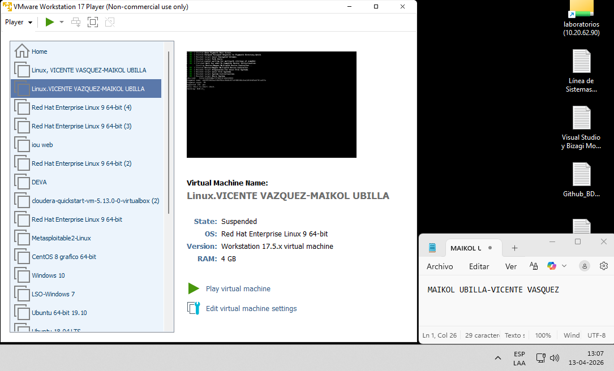
Especificaciones correspondientes de máquina virtual Linux

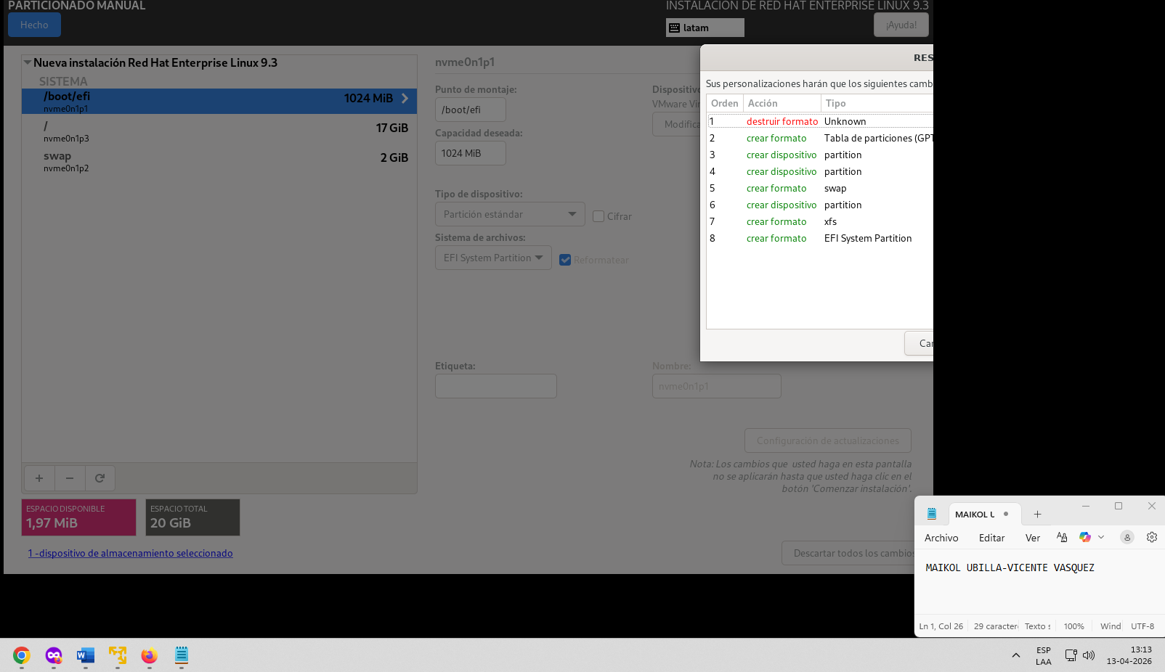

Particiones del disco primario de la máquina virtual

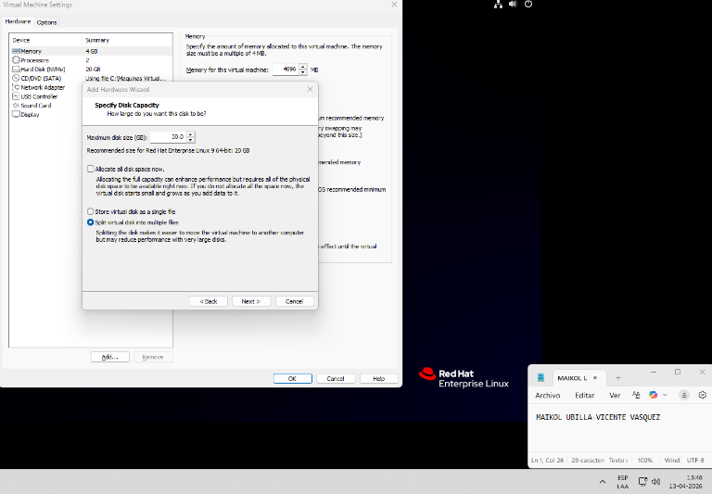
Creación segundo disco duro

Implementación de nombre al localhost

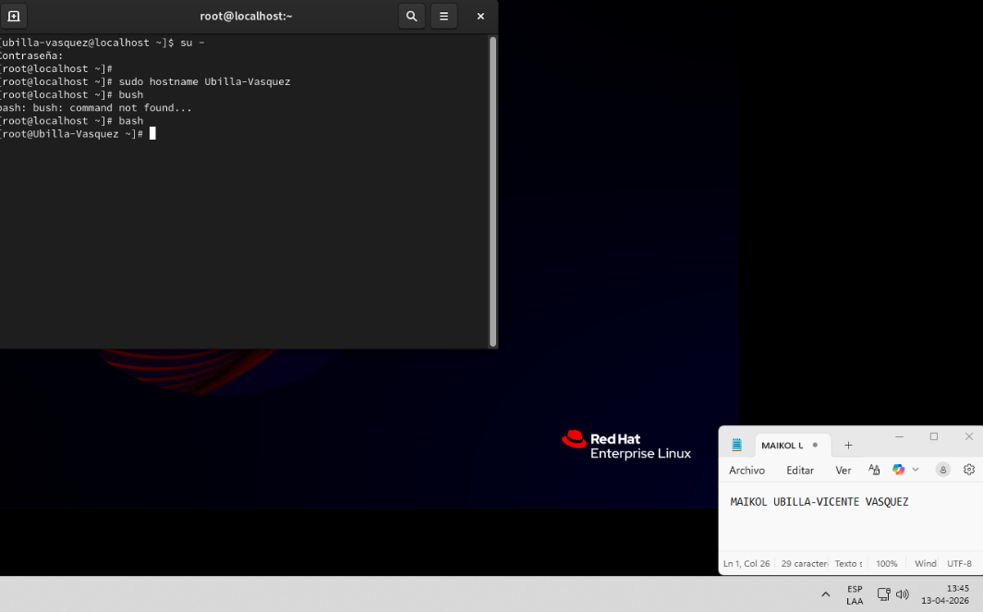

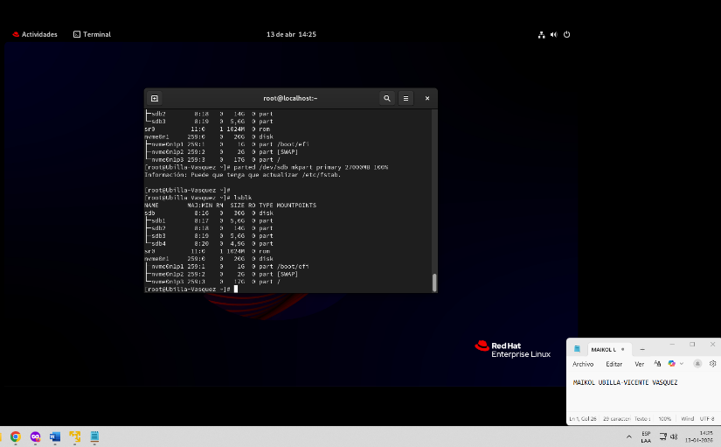

Particiones del Disco agregado

Creación de puntos de montaje
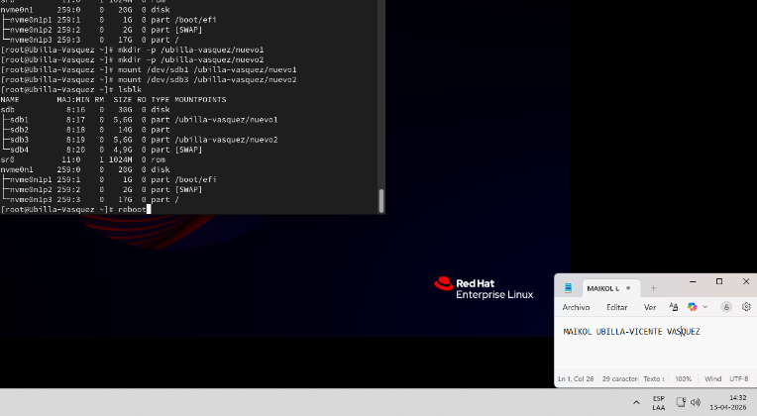

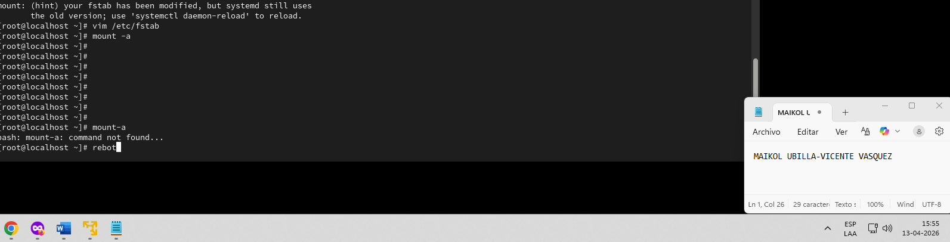
Reboot para probar la continuidad de las particiones y puntos de montaje

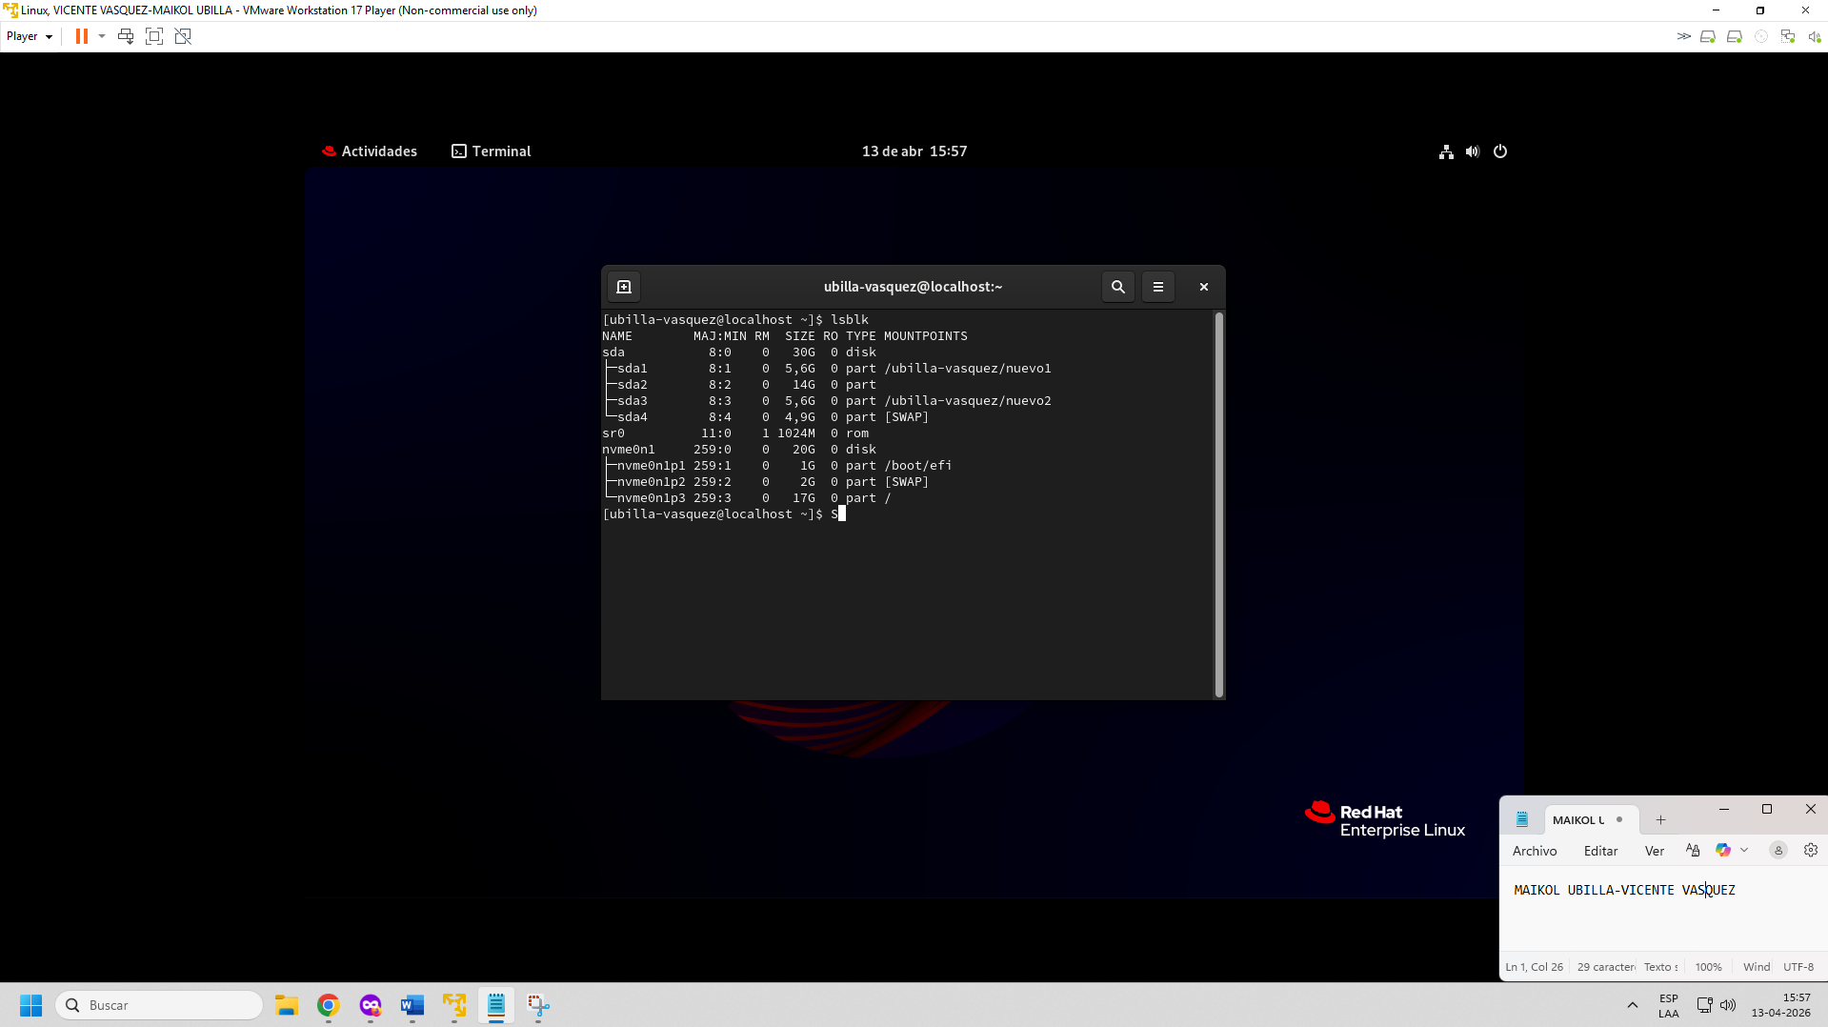

Prueba de continuidad con éxito

